Учреждение образования

“БЕЛОРУССКИЙ ГОСУДАРСТВЕННЫЙ ТЕХНОЛОГИЧЕСКИЙ УНИВЕРСИТЕТ”

Отчет по лабораторной работе №2 “ИЗУЧЕНИЕ СПОСОБОВ ФИЗИЧЕСКОГО И ЛОГИЧЕСКОГО ЦИФРОВОГО КОДИРОВАНИЯ”

**Цель работы:** ознакомиться со способами физического и логического цифрового кодирования на физическом уровне при передаче данных в сетях.

**Краткие теоретические сведения:**

При цифровом кодировании дискретной информации применяются потенциальные и импульсные коды. Потенциальные коды используют уровни сигнала для представления логических 0 и 1, тогда как импульсные коды кодируют данные импульсами или перепадами потенциала. Цель кодирования — минимизировать ширину спектра сигнала, обеспечить синхронизацию между передатчиком и приёмником, распознавать ошибки и снизить стоимость реализации.

**Потенциальные коды:**

1. NRZ (Non Return to Zero): Сигнал не возвращается к нулю при передаче единиц, перепады обозначают смену битов. Прост в реализации, хорошо распознаёт ошибки, но не самосинхронизируется из-за отсутствия тактовой частоты при длинных сериях 0 или 1.
2. AMI (Bipolar Alternate Mark Inversion): Три уровня потенциала (0, +1, -1), единицы чередуются по полярности. Решает проблему синхронизации при передаче единиц, но теряет её при длинных последовательностях нулей.
3. NRZI (Non Return to Zero Inverted): Два уровня, смена потенциала на 1, сохранение на 0. Удобен для систем с двумя состояниями (например, оптоволокно), но синхронизация зависит от частоты единиц.
4. 2B1Q: Четыре уровня сигнала, кодирует 2 бита за такт (00: -2.5В, 01: -0.833В, 11: +0.833В, 10: +2.5В). Удваивает скорость передачи, но требует сложного оборудования.

**Импульсные коды:**

1. Биполярный импульсный код: Единицы и нули — импульсы разной полярности, длительность — полтакта. Хорошая самосинхронизация, но есть постоянная составляющая при длинных сериях.
2. Манчестерский код: Перепады в середине такта (0: высокий→низкий, 1: низкий→высокий). Отличная самосинхронизация, используется в Ethernet, но спектр шире.

**Итог**: Каждый метод кодирования имеет свои преимущества: NRZ прост, AMI улучшает синхронизацию, NRZI удобен для оптики, 2B1Q ускоряет передачу, а манчестерский код идеален для сетей благодаря самосинхронизации. Выбор зависит от задачи и оборудования.

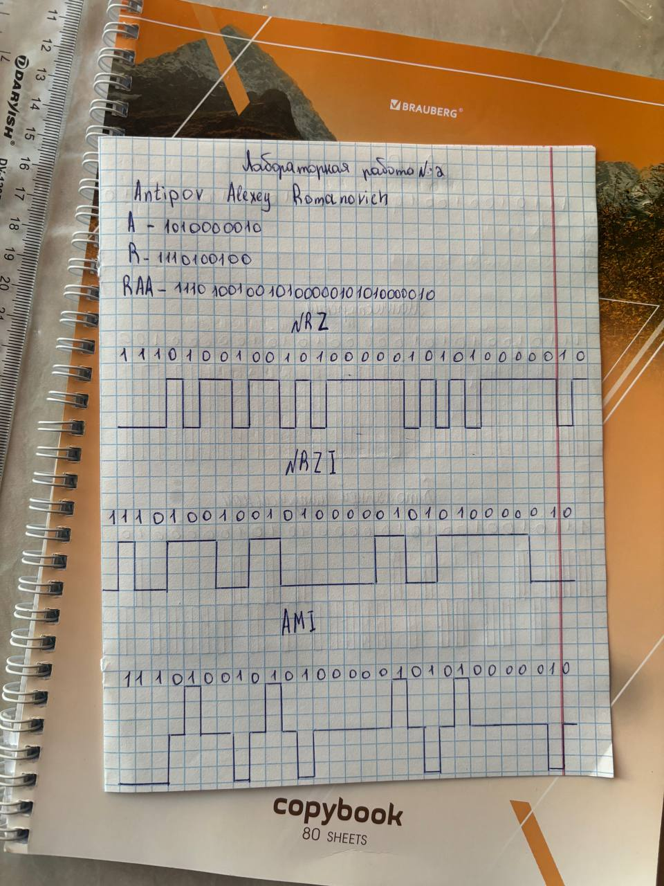 Изображение выглядит как текст, рукописный текст

Контент, сгенерированный ИИ, может содержать ошибки.